LAB 1
Họ Tên: Lê Anh Tuấn
MSSV: DE170051

Mục lục:

LAB 1 1
1.Cấu trúc thư mục dự án 2
2. Hình code Student.jsx 3
3. Hình code StudentList.jsx 4
4. Dữ liệu: 5
5. Kêt quả chạy: 6

1.Cấu trúc thư mục dự án
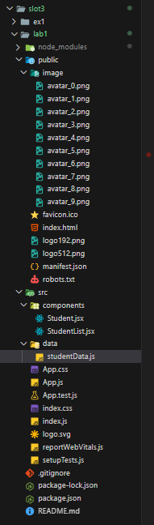

Hình code Student.jsx
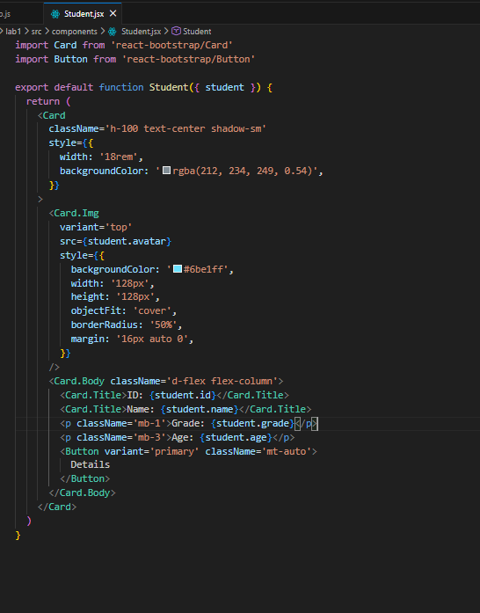

Hình code StudentList.jsx
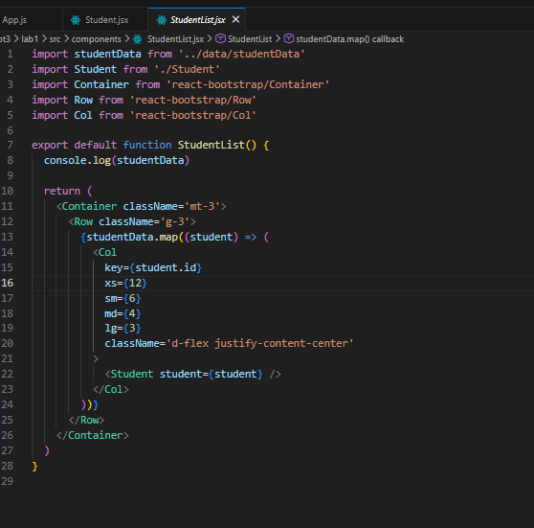

Dữ liệu:
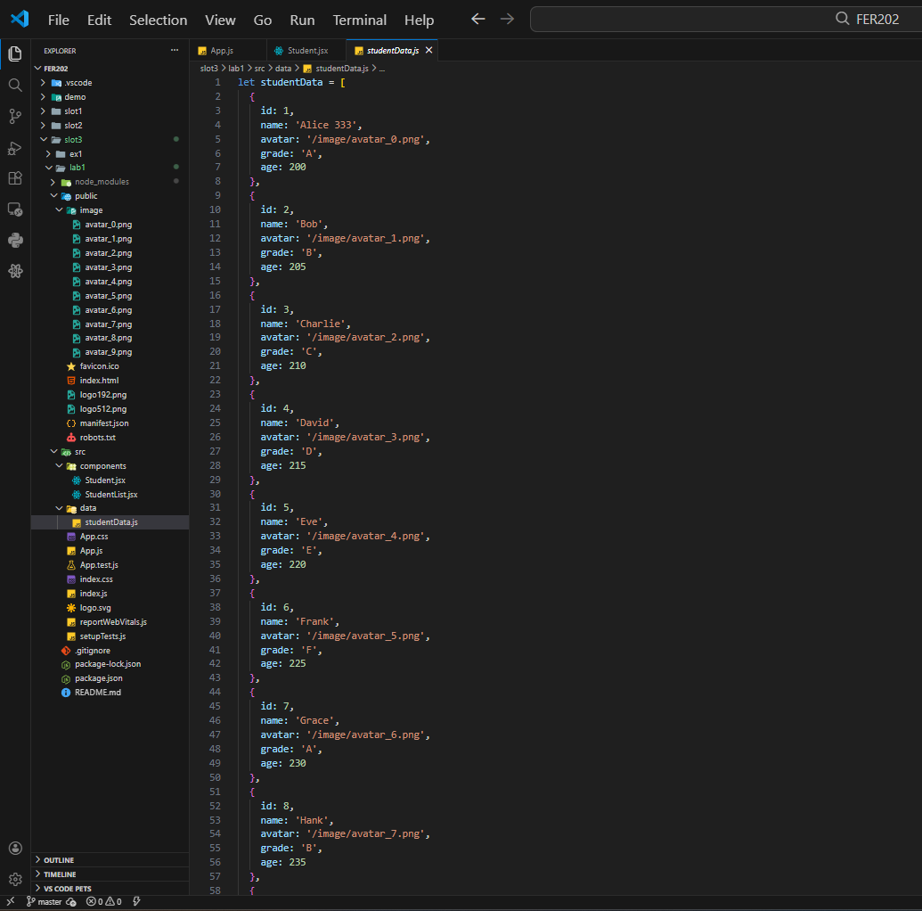

Kêt quả chạy:
